МИНИСТЕРСТВО ТРАНСПОРТА РОССИЙСКОЙ ФЕДЕРАЦИИ

ФЕДЕРАЛЬНОЕ ГОСУДАРСТВЕННОЕ АВТОНОМНОЕ ОБРАЗОВАТЕЛЬНОЕ УЧРЕЖДЕНИЕ ВЫСШЕГО ОБРАЗОВАНИЯ

«РОССИЙСКИЙ УНИВЕРСИТЕТ ТРАНСПОРТА»

РУТ(МИИТ)

Кафедра “УТБиИС”

**Отчёт №5**

**по дисциплине «Программирование»**

Выполнил: Гнидин Станислав Евгеньевич

Группа: УИБ-111

Проверил: Никольская М.Н.

МОСКВА 2020

Задача 5.

Сформировать текстовый файл f1. Найти в нём все слова, содержащие буквы, введённые с клавиатуры и записать эти слова в порядке увеличения количества этих букв в файл f2.

Таблица имён

Main – основная программа

|  |  |
| --- | --- |
| Исходные данные | |
| symbols | Строка искомых символов |
| f1 | Входной файл |
| Результат | |
| words | Список слов |
| Рабочие переменные | |
| f1, f2 | Файлы ввода и вывод |
| line | Строка из файла |
| count | Количество слов в строке |
| i | Счётчик цикла |

Split – функция для разделения строки на слова

|  |  |
| --- | --- |
| Исходные данные | |
| line | Входная строка данных |
| Результат | |
| words | Список слов |
| n | Количество слов в строке |
| Рабочие переменные | |
| index | Номер нового слова |
| start | Индекс символа старта текущего слова |
| Next_space | Индекс следующего пробела |
| word | Текущее слово |

count_word_symbols – функция для подсчёта количества символов в строке

|  |  |
| --- | --- |
| Исходные данные | |
| word | Слово для подсчёта символов |
| symbols | Строка искомых символов |
| Результат | |
| count | Количество найденных символов |
| Рабочие переменные | |
| i | Счётчик цикла |

sort_words – функция для сортировки слов по количеству символов

|  |  |
| --- | --- |
| Исходные данные | |
| words | Массив слов для поиска |
| count | Количество слов |
| symbols | Искомые символы |
| Результат | |
| Рабочие переменные | |
| sorted | Флаг сортировки пузырьком |
| Count1, count2 | Количество символов в словах сравнения |
| i | Счётчик цикла |

Блок схема

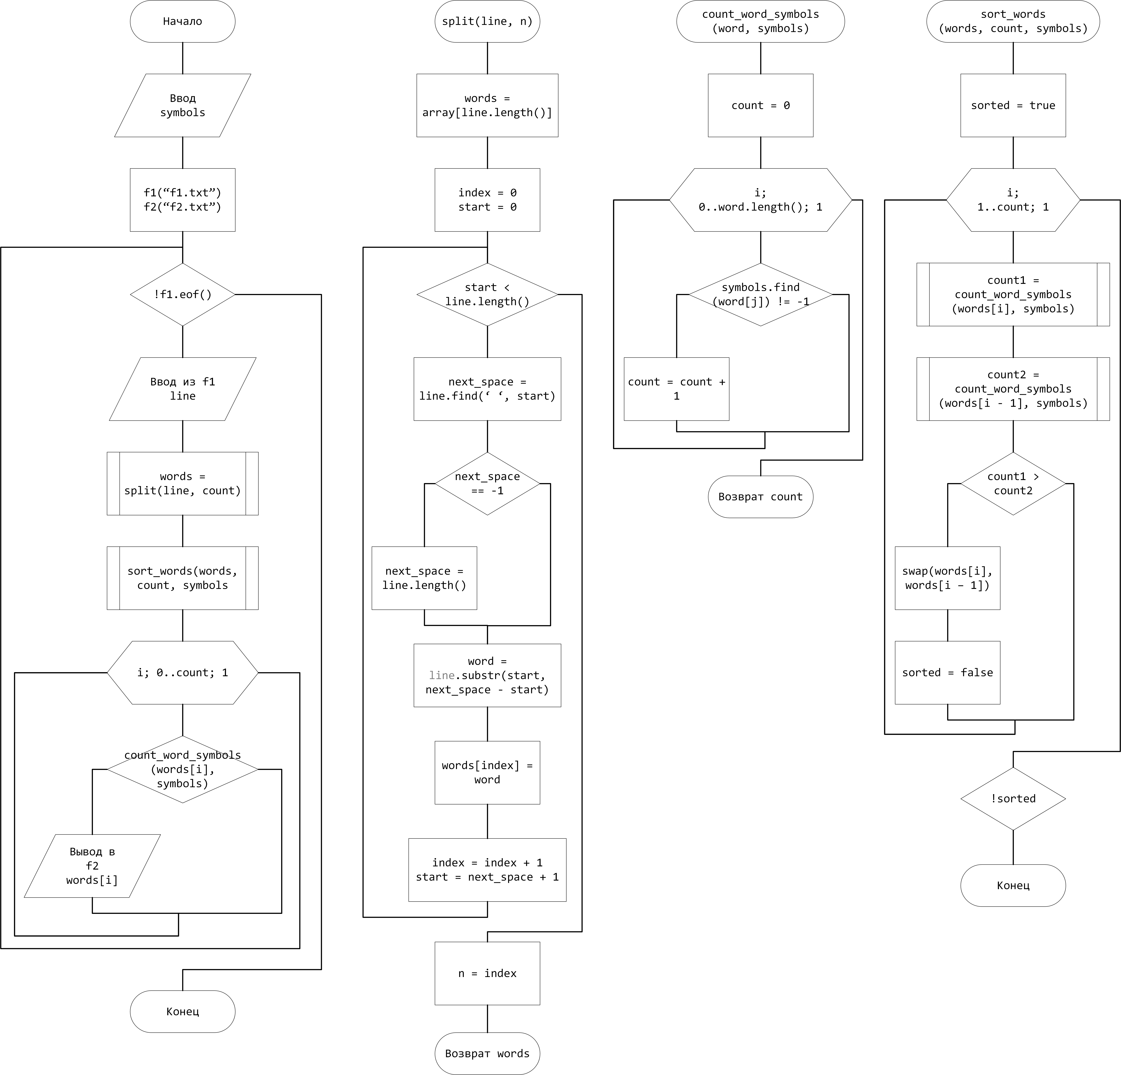

Проверочные данные

|  |  |
| --- | --- |
| Ввод | Вывод |
| the sun is shining brightly today  iy | shining brightly is today |

Код программы на языке C++.

#include <iostream>

#include <fstream>

#include <string>

using namespace std;

int count_word_symbols(string& word, string& symbols)

{

int count = 0;

for (int j = 0; j < word.length(); j++)

{

if (symbols.find(word[j]) != -1)

{

count++;

}

}

return count;

}

string* split(string& line, int& n)

{

string* words = new string[line.length()];

int index = 0;

int start = 0;

while (start < line.length())

{

int next_space = line.find(' ', start);

if (next_space == -1)

{

next_space = line.length();

}

string word = line.substr(start, next_space - start);

words[index] = word;

index++;

start = next_space + 1;

}

n = index;

return words;

}

void sort_words(string* words, int count, string& symbols)

{

bool sorted;

do

{

sorted = true;

for (int i = 1; i < count; i++)

{

int count1 = count_word_symbols(words[i], symbols);

int count2 = count_word_symbols(words[i - 1], symbols);

if (count1 > count2)

{

swap(words[i], words[i - 1]);

sorted = false;

}

}

}

while (!sorted);

}

int main()

{

setlocale(LC_ALL, "russian");

string symbols;

getline(cin, symbols);

ifstream f1("f1.txt");

ofstream f2("f2.txt");

while (!f1.eof())

{

string line;

getline(f1, line);

int count;

string* words = split(line, count);

sort_words(words, count, symbols);

for (int i = 0; i < count; i++)

{

if (count_word_symbols(words[i], symbols))

{

f2 << words[i] << " ";

}

}

delete[] words;

}

f1.close();

f2.close();

system("pause");

}

Листинг  
